產學聯盟，強棒出擊
日期：102-11-08
產學大、小聯盟的推動，是希望建立產學合作的新典範，整合研發能量，結合企業需求，共創雙贏的新局面。
您知道口罩可以隱形、微風可以發電嗎？甚至，輕型電動代步車可直接開進飛機座艙、丟棄的乾電池可以充電再利用、果膠可替代起雲劑、海藻可提煉成生質酒精及健康食品、3秒內可快速檢測出日常用品是否含有害塑化劑成分……臺灣人的創意，像魔法一樣，讓這些看似不可能的奇蹟，在日常生活中一一實現。
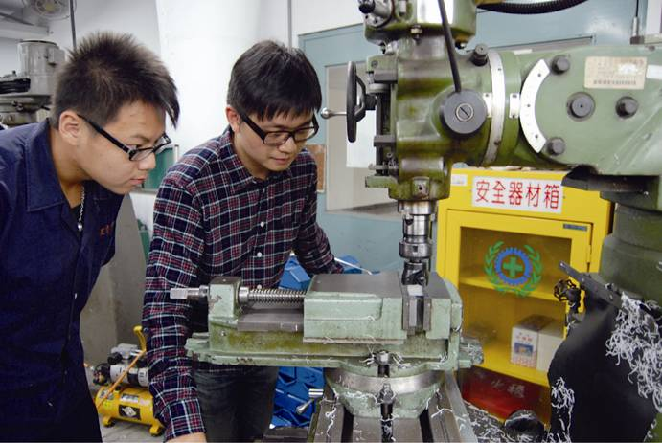
學術研究能量與產業發展若能緊密結合，讓研發成果更貼近實務需求，必能有效提升產業競爭力。（圖: 台北市私立開南高級商工職業學校提供）
臺灣發明力傲視全球
根據經濟部智慧財產局統計，2012年國人參加12項國際級發明展，共獲574面金牌、501面銀牌及381面銅牌，成績相當耀眼。另世界經濟論壇(WEF)公布《2011-2012全球競爭力報告》，臺灣平均發明專利數（每百萬人獲頒美國專利數）超過美國，是全球第一。國人的發明能量源源不絕，創意屢獲國際肯定，在知識經濟掛帥的今天，除了為他們的優異表現大聲喝采之外，如何將這些發明與專利轉化為商品，讓專利產業化，進而帶動國家生產力與競爭力，是值得各界關注的課題。
產學落差差很大
在歐美等先進國家，學研機構一向是創新研發最重要的引擎。學校將研發能量傳遞到產業界，同時將產業界的思維及需求引導至大學院校，透過雙向良性互動，激盪出創新的元素。例如美國麻省理工學院(MIT)校友所創設的公司，至2009年2月約有2萬5,800家，創造逾330萬人次的就業 機會，及每年2兆美元的營業額，其創新、創業精神，不僅為大學教育樹立良好榜樣，對於產業發展及社會進步，也扮演火車頭的角色。
臺灣產學之間似乎較不「來電」，學術與實務未能密切結合。就數據來看，國內研究人員雖占就業人口比例達每千人12.2人，超越美、日等國，且我國獲美國核准專利也逐年增加，但由於國內產業結構以中小企業為主流，缺乏自行研發能量，而大學院校來自企業的研發經費比例不到一成，加上每件產學合作計畫的金額偏低，對產業影響有限。產學落差的結果，形成大量研發能量藏諸大學，成果卻侷限於學術的象牙塔，僅能以論文形式發表或留在實驗室內；而產業界仍持續為引進技術付出高昂代價，每年付給國外專利及商標費用約60億美元，造成我國技術貿易嚴重赤字，對於國家競爭力而言，尤其是一大警訊。
舖設從實驗室到市場之路
為引導學界研發能量投入產業界，協助產業升級，同時促使大專校院及學研機構能有效運用研發能量，建構技術合作聯盟，民國101年11月，國科會與經濟部正式公告「產學大聯盟」計畫，為產學之間搭起了橋梁，希望經由「產學大聯盟」解決學研和產業的斷點，開發世界級的產品關鍵技術，強化我國在尖端科技產業的關鍵技術能量及專利布局，拉大我優勢產業在國際上的領先差距；同時國科會於民國101年11月公告「產學小聯盟」計畫，而藉由「產學小聯盟」構築的合作平臺，讓學研成果與產業發展無縫接軌。
「產學大聯盟」──業界出題、學界解題
所謂「產學大聯盟」（正式名稱為「補助前瞻技術產學合作計畫」），就是結合大專院校、學術研究機構與國內企業共同投入前瞻技術研發，以「業界出題，學界解題」的模式，由企業籌組聯盟訂定研究議題，洽特定申請機構組成團隊進行研究，以研發出領先全球的技術，計畫構想書則由申請機構提出。若審核通過，企業聯盟必須編列每年新臺幣8千萬元以上的配合款，為期5年，其中至少40％支付學研機構。企業聯盟與學研機構得分別向經濟部及國科會申請補助經費，國科會及經濟部則每年編列共4億元，平均每年可補助3個產學大聯盟。
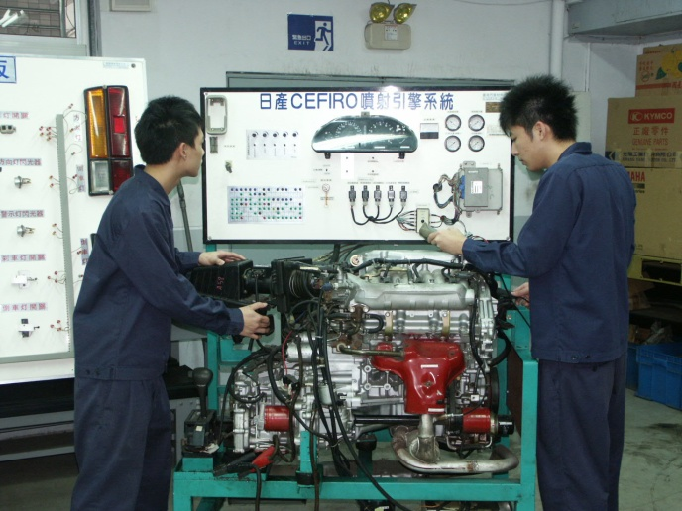
「產學大、小聯盟」計畫，是為產學間搭起橋梁，舖設一條從實驗室到市場之路。（圖: 台北市私立開南高級商工職業學校提供）
本計畫推出後，隨即引起熱烈迴響，相關產業龍頭企業紛紛共襄盛舉。至102年6月為止，國科會總計收到7件構想書申請案，由國科會及經濟部共同邀請產、官、學界菁英協助書面審查，再進行複審，共推薦3案進入計畫書審查階段，續於102年7月就3件計畫書審查通過2件計畫後，已於102年8月1日開始執行。透過這些合作計畫，可望逐步提升相關產業技術，達到產業外溢效果。
「產學小聯盟」──以核心技術串連產學合作
至於「產學小聯盟」（正式名稱為「補助產學技術聯盟合作計畫」），則是針對不同產業所共同需要的關鍵技術，補助大學設置核心技術實驗室進行研發，一個實驗室就可以同時串起許多產業的技術開發。本計畫以研發技術為主軸，聯合國內共同領域的教授成立聯盟，邀請相關業者加入聯盟成為會員。例如成功大學的機械馬達技術實驗室，就可以同時支援洗衣機、汽車、電梯和鋼鐵業等廠商所需的馬達技術，深具經濟規模的效益。藉由產學互動，不僅可提升業界競爭能力，亦有助於增加研究人員的實務經驗，縮減產學之間的隔閡。
國科會補助每個技術聯盟相關費用，每年以新臺幣300萬元為上限，以3年為1期，至多補助2期。本計畫經過公告徵求與審查後，102年3月公布審議結果，共計補助75案，總補助經費近1億5千萬元，計畫通過率為18.8%，執行機構遍及全國35所公私立大學及技職院校，預計將可培育具產業實務經驗之博、碩士生等高科技人才近250位。
金頭腦也可變獲利王
事實上，國內並不乏產學合作的成功範例。例如成功大學醫學院生化所研究團隊所研發的阻斷介白素20（IL-20）單株抗體，可用來治療骨質疏鬆及關節骨流失，2012年以1,330萬美元高額技轉歐洲製藥大廠；原先臺灣日立的DC變頻冷氣控制核心技術完全仰賴日本原廠提供，但在成大馬達實驗室的資源協助下，不但發展出自有技術，且無償授權給日立、中鋼、大同等廠商，把壓縮機回銷給日本，成大學生並得以任職日立公司。以上實例，再再證明創意只要運用得當，用對地方，將可順利轉化成商機，帶來可觀的獲利。
產學大、小聯盟的成立，是希望在產業界及學界搭起一座橋梁，共同攜手從實驗室邁向市場，學界的研發能量可以為產業利用，產業則訂出未來前瞻的方向，爭取學界投入研發。一旦學術研究能量與產業發展緊密結合，研發成果更貼近實務需求，必將有效提升我國產業競爭力，讓全球看到臺灣豐沛的創新能量與研發成果！

